柴财农〔2024〕69号

九江市柴桑区财政局 九江市柴桑区农业农村局关于下达2025年度第一批中央财政衔接推进乡村振兴补助资金的通知

各有关乡（镇、街道）经济发展办公室、九江市八里湖新区管理委员会、新洲垦殖场：
为认真贯彻落实党中央、国务院和省、市关于脱贫攻坚与实施乡村振兴战略有效衔接的精神，突出衔接资金支持重点，优先支持联农带农富农产业发展，健全完善利益联结机制，巩固拓展脱贫成果，增强脱贫村和脱贫群众内生发展动力。根据《江西省财政厅关于提前下达2025年中央财政衔接推进乡村振兴补助资金预算的通知》（赣财农指〔2024〕58号）下达我区中央财政衔接推进乡村振兴补助资金1884万元，按照《江西省财政衔接推进乡村振兴补助资金管理办法（试行）》（赣财扶〔2021〕2号）要求，经区政府常务会议研究通过，现将2025年度第一批中央财政衔接推进乡村振兴补助资金1884万元下达给你们（具体内容见附表），该项指标列2025年“1100231巩固脱贫攻坚成果衔接乡村振兴转移支付收入”科目上，支出功能分类科目列“21305巩固脱贫攻坚衔接乡村振兴”，支出经济分类科目列“51301上下级政府间转移性支出”。乡级报账制单个项目金额控制在30万元以下（不包括30万元），超过30万元的项目纳入区级项目资金管理，实行区级管理。乡镇人民政府为项目建设主体，负责组织项目实施。请按照下列相关要求抓好落实：
- 各相关乡镇严格按照《九江市柴桑区人民政府办公室关于印发〈九江市柴桑区财政衔接推进乡村振兴补助资金管理办法〉的通知》（柴府办发〔2021〕29号）《江西省扶贫和移民办 江西省财政厅关于印发〈江西省完善扶贫资金项目公告公示制的实施意见〉的通知》（赣扶移字〔2018〕21号）《江西省财政厅 江西省乡村振兴局 江西省农业农村厅〈关于明确帮扶产业支持范围切实做大做强特色优势产业〉的通知》（赣财扶〔2021〕9号）要求，填报项目绩效目标申请表，并录入系统。项目中涉及工程类的项目，请遵照《江西省发展改革委 江西省扶贫办关于进一步规范扶贫工程项目招标工作的通知》（赣发改电〔2020〕108号）精神，选择具有相应资质的施工单位和供应商，同时做好项目的监督管理，及时进行验收和资金拨付。
- 严把项目建设“五道关”：一是严把立项关，做到项目精准、对象精准，未关联脱贫户及三类人员的项目不予安排；二是严把监督关，项目实施过程实行全程监督，严禁套取项目资金；三是严把进度关，加快项目推进力度，确保项目在2025年8月15日前全部完工；四是严把验收关，项目完工后，要及时组织验收，要确保项目质量要一致，严禁弄虚作假；五是严把资金拨付关，严格按项目进度和质量及时拨付资金，确保项目验收合格，严禁挤占挪用，所有资金在2025年8月30日前全部拨付到项目。

附件：1．2025年九江市柴桑区第一批中央财政衔接推进乡村振兴补助资金分配表
2．2025年九江市柴桑区第一批中央财政衔接推进乡村振兴补助资金项目安排表
3．产业项目绩效目标申报表（2025年度）
4．道路等基础设施绩效目标申报表（2025年度）
5．就业交通、雨露计划（2025年度）

九江市柴桑区财政局 九江市柴桑区农业农村局
2024年12月22日

附件1
2025年九江市柴桑区第一批中央财政衔接
推进乡村振兴补助资金分配表
单位 | 衔接补助资金合计 （万元） | 赣财农指〔2024〕58号 中央财政衔接补助资金 （1884万元） |  | 备注
单位 | 衔接补助资金合计 （万元） | 巩固拓展脱贫攻坚成果和乡村振兴任务 | 发展村集体经济 | 备注
江洲镇 | 248 | 198 | 50 | “十三五”脱贫村（六号村） 发㞡村集体经济（联洲村）
城门街道 | 225 | 225 |  | “十三五”脱贫村（金桥村）
狮子街道 | 83 | 33 | 50 | 发㞡村集体经济（仲山村）
港口街镇 | 248 | 198 | 50 | “十三五”脱贫村（港口村） 发㞡村集体经济（茶岭村）
马回岭镇 | 225 | 225 |  | “十三五”脱贫村（蔡家桥村）
涌泉乡 | 165 | 165 |  | “十三五”脱贫村（枫树村）
岷山乡 | 165 | 165 |  | “十三五”脱贫村（红光村）
新塘乡 | 215 | 165 | 50 | “十三五”脱贫村（赤山村） 发㞡村集体经济（前进村）
新合镇 | 165 | 165 |  | “十三五”脱贫村（利民村）
城子镇 | 60 | 60
岳师街道 | 40 | 40
新洲垦殖场 | 30 | 30
九江市八里湖新区管理委员会 | 15 | 15
合计 | 1884 | 1684 | 200
备注：各乡镇按照《九江市柴桑区财政衔接推进乡村振兴补助资金管理办法》精神实行级报账。
附件2
2025年九江市柴桑区第一批中央财政衔接推进乡村振兴补助资金项目安排表

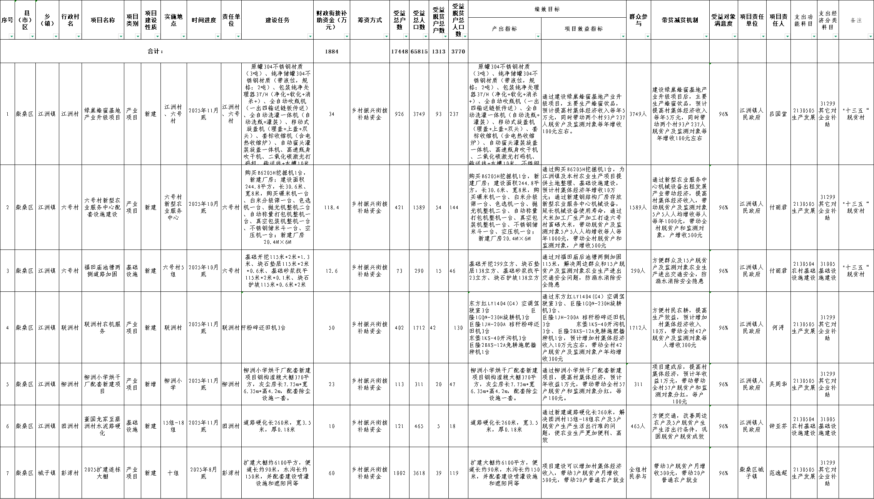
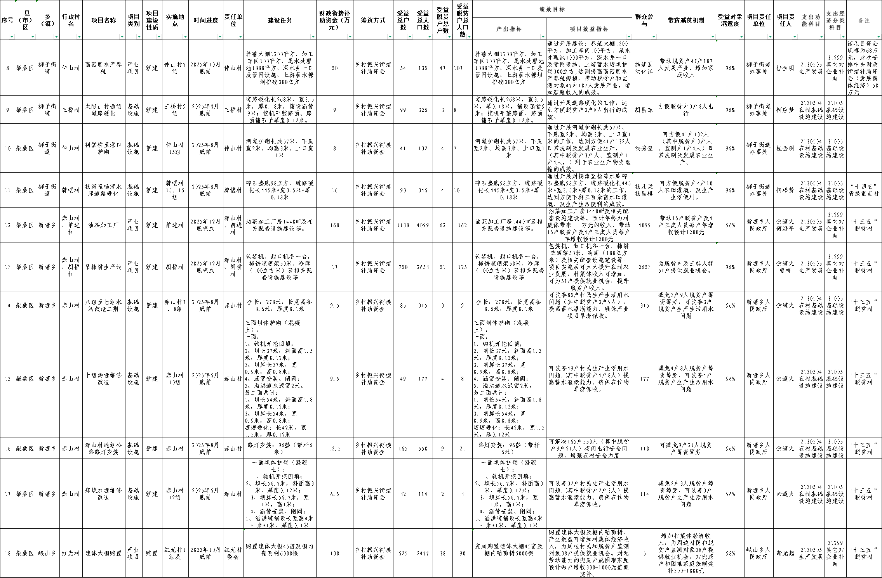
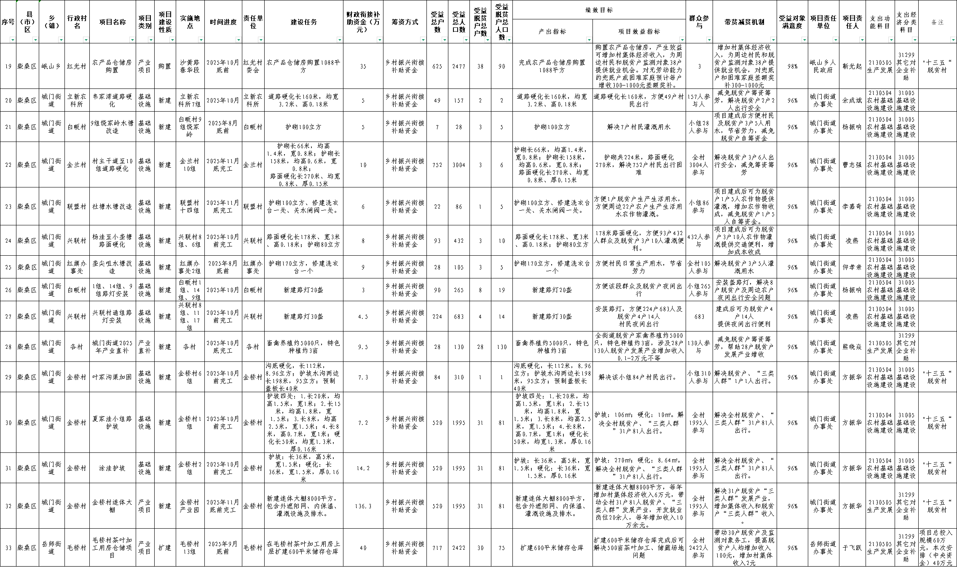
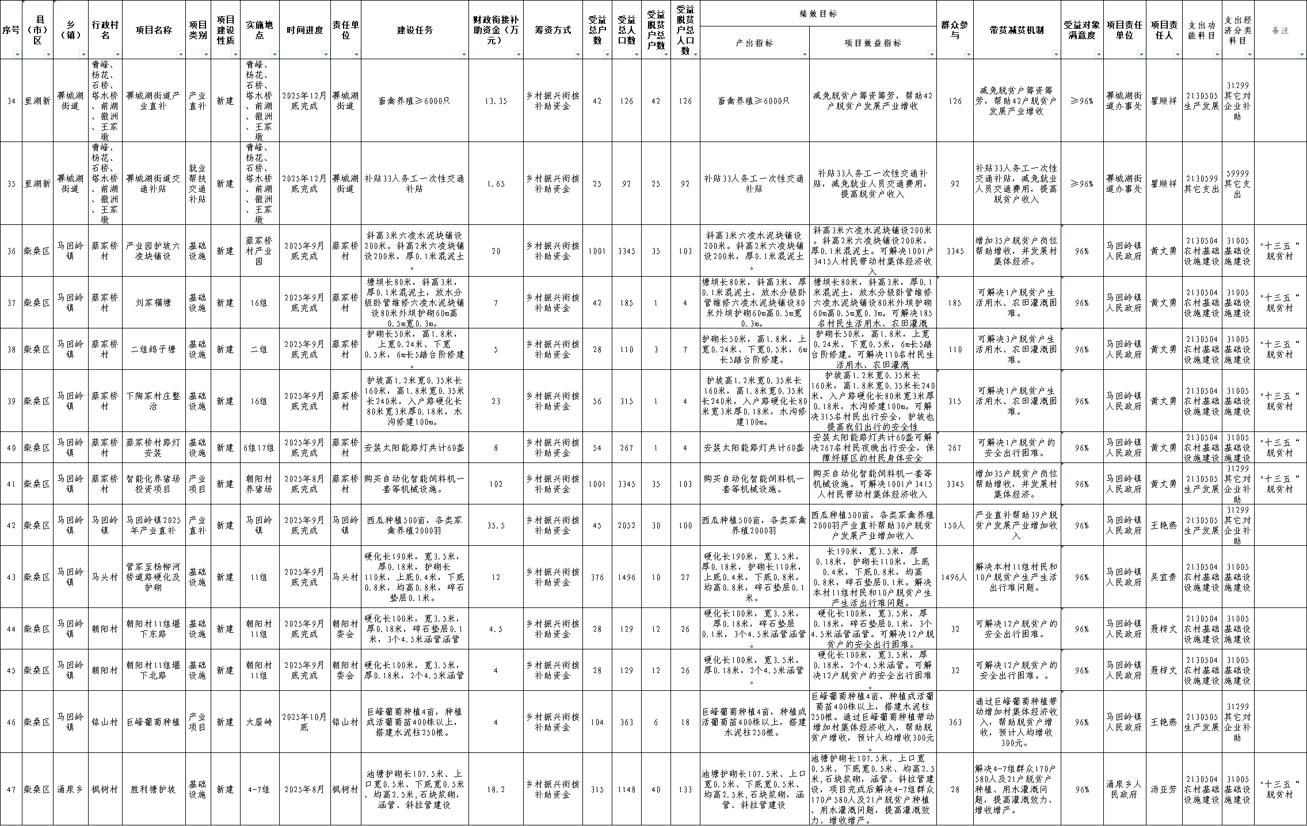
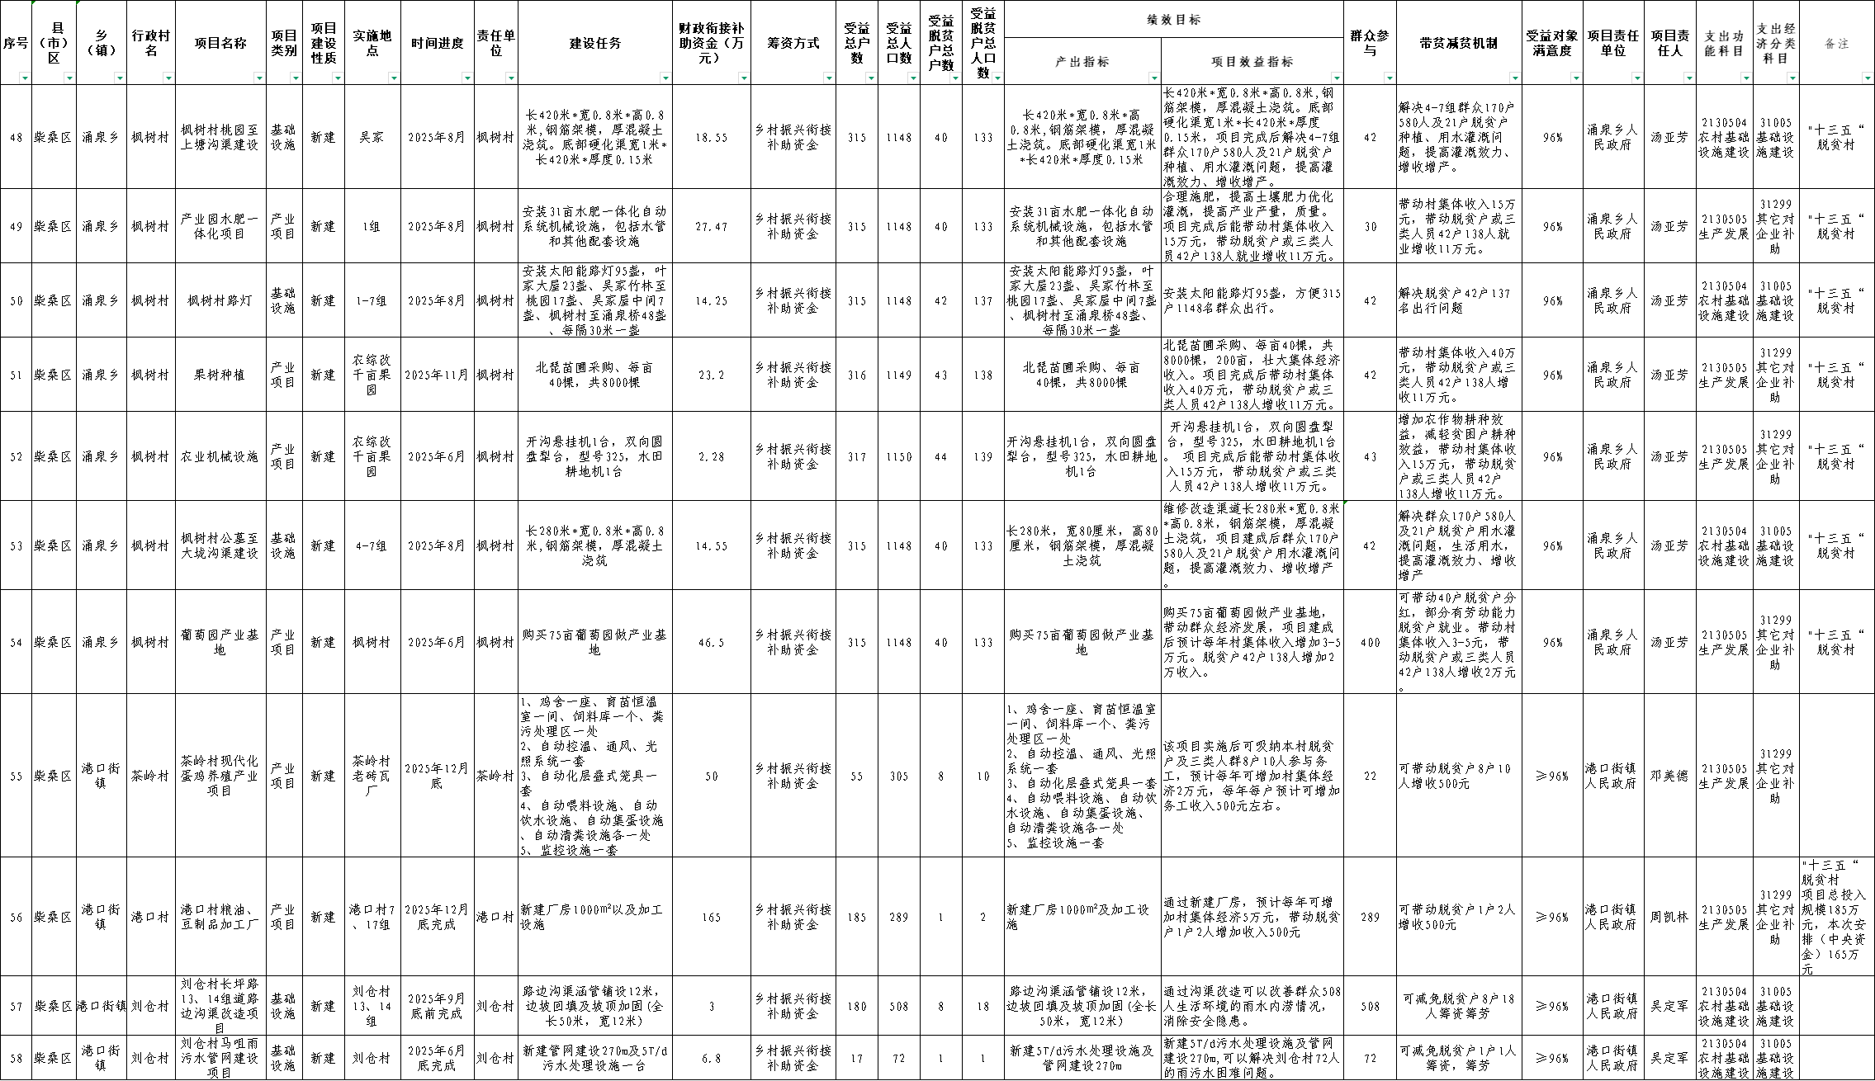
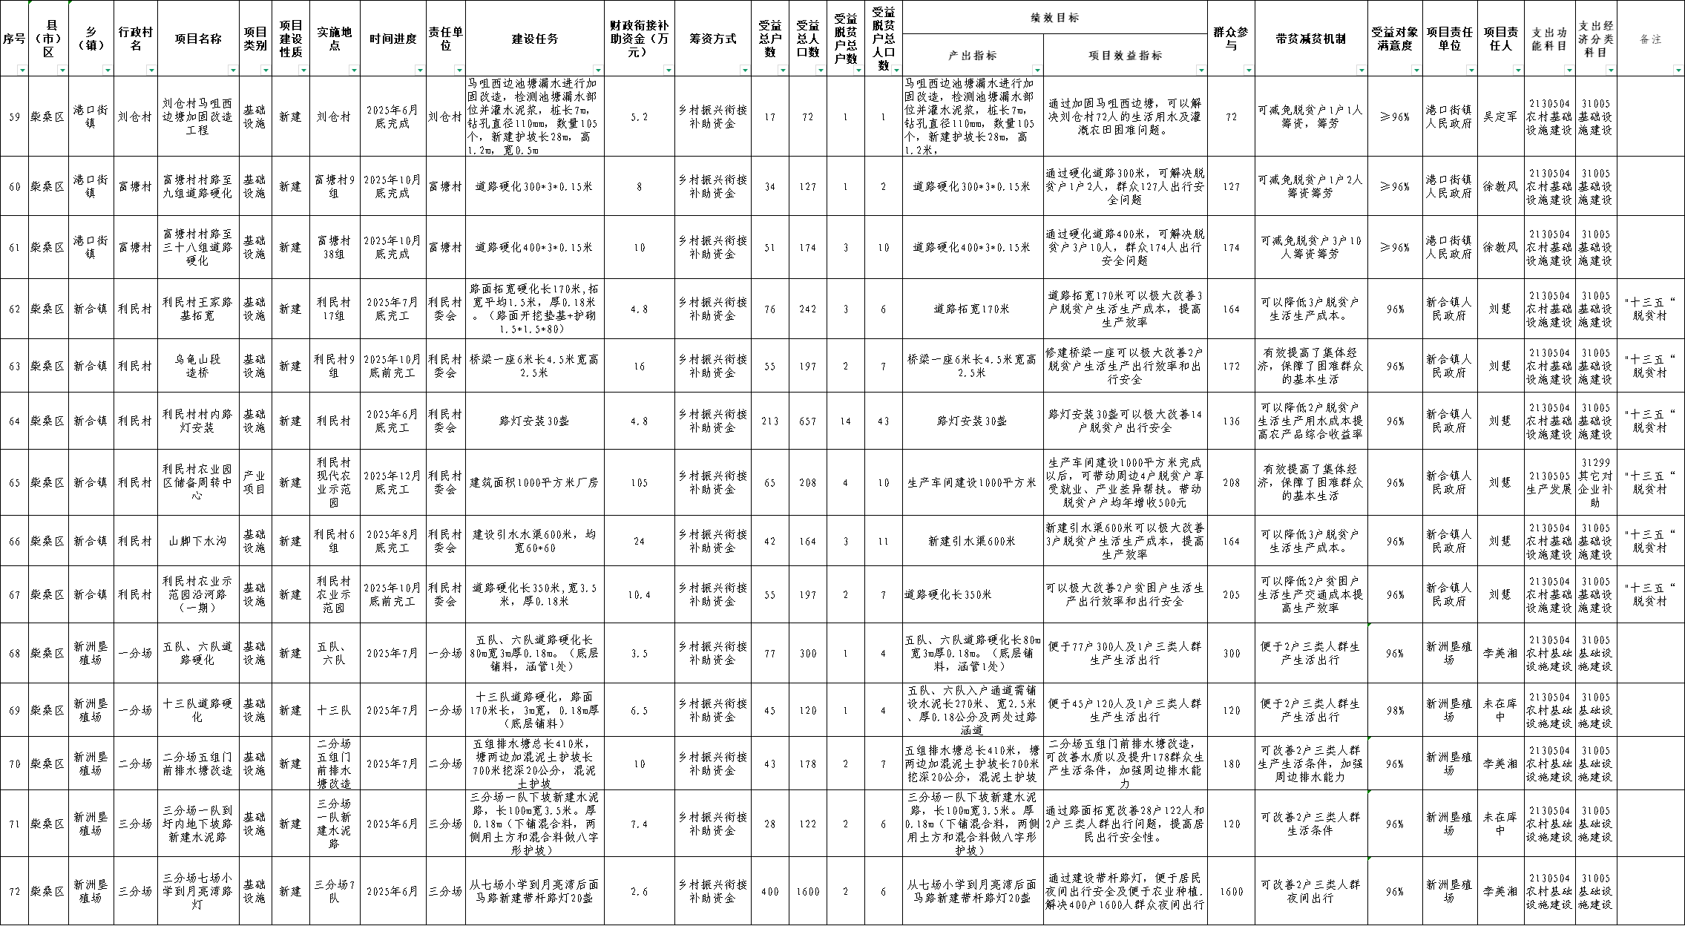
附件3

产业项目绩效目标申报表
（2025年度）
项目名称 |  | 产业项目 |  | 项目负责人联系电话 | 黄训春
主管部门 |  | 区农业农村局 |  | 实施单位 | 相关乡镇
资金情况  （万元） |  | 年度资金总额： |  | 1437.5
 |  | 其中：财政拨款 |  | 1437.5
 |  | 其他资金 |  | 0
总  体  目  标 | 年度目标
总  体  目  标 | 1.新建加工车间、冷库房、厂房、储存仓库等约6014平方米；2.新建大棚15300平方米；3.尾水处理池1000平方米；4.畜禽养殖约13000只，特色种植503亩；5.购买葡萄园75亩；6.购买连体大棚45亩及棚内葡萄树6000棵；种植果树8400棵；7.购买农用设施等15台；8.购买自动化智能饲料机1套；9.配套除尘设施1套；9.安装水肥一体化自动系统机械设施31亩；10.鸡舍1座，自动化蛋鸡养殖等配套设施各1套；11.购买大米加工设施等生产线1条；12.购买挖掘机1台；13.绿巢蜂蜜加工生产配套设施等1套；14.新建冷库100立方米；购买柿饼加工设施2台，柿饼晾晒架50米。15.项目实施后可大大提升农村农业发展，增加村集体收入，可为102户脱贫户及监测对象提供就业机会，提升脱贫户收入。
绩  效  指  标 | 一级指标 | 二级指标 | 三级指标 |  | 指标值
绩  效  指  标 | 产出指标 | 数量指标 | 新建加工车间、冷库房、厂房、储存仓库等（平方米） |  | ≥6014平方米
绩  效  指  标 | 产出指标 | 数量指标 | 新建大棚面积（平方米） |  | 15300平方米
绩  效  指  标 | 产出指标 | 数量指标 | 尾水处理池（平方米） |  | 1000平方米
绩  效  指  标 | 产出指标 | 数量指标 | 畜禽养殖约（只） |  | 13000只
绩  效  指  标 | 产出指标 | 数量指标 | 特色种植（亩） |  | 503亩
绩  效  指  标 | 产出指标 | 数量指标 | 购买葡萄园 |  | 75亩
绩  效  指  标 | 产出指标 | 数量指标 | 购置连体大棚 |  | 45亩
绩  效  指  标 | 产出指标 | 数量指标 | 购买棚内葡萄树 |  | 6000棵
绩  效  指  标 | 产出指标 | 数量指标 | 种植果树（棵） |  | 8400
绩  效  指  标 | 产出指标 | 数量指标 | 购买农用设施等（台） |  | 15台
绩  效  指  标 | 产出指标 | 数量指标 | 购买自动化智能饲料机 |  | 一套
绩  效  指  标 | 产出指标 | 数量指标 | 配套除尘设施 |  | 一套
绩  效  指  标 | 产出指标 | 数量指标 | 安装水肥一体化自动系统机械设施 |  | 31亩
绩  效  指  标 | 产出指标 | 数量指标 | 鸡舍 |  | 1座
绩  效  指  标 | 产出指标 | 数量指标 | 自动化蛋鸡养殖等配套设施 |  | 各1套
绩  效  指  标 | 产出指标 | 数量指标 | 购买大米加工设施等生产线 |  | 1条
绩  效  指  标 | 产出指标 | 数量指标 | 购买挖掘机 |  | 1台
绩  效  指  标 | 产出指标 | 数量指标 | 绿巢蜂蜜加工生产配套设施等 |  | 1套
绩  效  指  标 | 产出指标 | 数量指标 | 冷库 |  | 100立方米
绩  效  指  标 | 产出指标 | 数量指标 | 加工设施 |  | 2台
绩  效  指  标 | 产出指标 | 数量指标 | 柿饼晾晒架 |  | 50米
绩  效  指  标 | 产出指标 | 质量指标 | 项目（工程）验收合格率 |  | 100%
绩  效  指  标 | 产出指标 | 时效指标 | 项目（工程）验收合格率 |  | ≥100%
绩  效  指  标 | 产出指标 | 成本指标 | 工程建设造价低于当地平均标准的比例 |  | 相符
绩  效  指  标 | 效益指标 | 经济效益指标 | 特色产业带动脱贫户及三类人员增收（元） |  | ≥100元
绩  效  指  标 | 效益指标 | 社会效益  指标 | 特色产业为脱贫人口及三类人员提供就业机会人数（户） |  | ≥265
绩  效  指  标 | 效益指标 | 社会效益  指标 | 惠及脱贫户及三类人员（人） |  | 1955
绩  效  指  标 | 满意度指标 | 服务对象  满意度指标 | 受益脱贫人口及三类人员满意度 |  | ≥96%
绩  效  指  标 | 满意度指标 | 服务对象  满意度指标 | 农业经营主体满意度 |  | ≥96%

附件4

道路等基础设施绩效目标申报表
（2025年度）
项目名称 |  | 道路等基础设施 |  | 项目负责人及电话 | 黄训春
主管部门 |  | 柴桑区农业农村局 |  | 实施单位 | 相关乡镇
资金情况  （万元） |  | 年度资金总额： |  | 444.85
 |  | 其中：财政拨款 |  | 444.85
 |  | 其他资金
总  体  目  标 | 年度目标
总  体  目  标 | 1.道路硬化长3621米；路灯安装351盏；  2.山塘、水塘等护砌、护坡共长2006.2米；护砌370立方米；修建水沟、沟渠等上1570米；铺设六凌水泥块长200米；  3.修建污水管道长270米，污水处理设施1台；  4.桥一座；  5.项目的建成可以改善村民的出行安全、生产生活条件等，惠及脱贫人口和三类人员693人。
绩  效  指  标 | 一级指标 | 二级指标 | 三级指标 |  |  | 指标值
绩  效  指  标 | 产出指标 | 数量指标 | 道路硬化长（米） |  |  | 3621米
绩  效  指  标 | 产出指标 | 数量指标 | 路灯安装（盏） |  |  | 351盏
绩  效  指  标 | 产出指标 | 数量指标 | 护砌、护坡长度（米） |  |  | 2006.2
绩  效  指  标 | 产出指标 | 数量指标 | 水沟、沟渠长度（米） |  |  | 1570
绩  效  指  标 | 产出指标 | 数量指标 | 污水管道工程量（米） |  |  | 270
绩  效  指  标 | 产出指标 | 数量指标 | 污水处理设施（个） |  |  | 1
绩  效  指  标 | 产出指标 | 数量指标 | 护砌工程量（立方米） |  |  | 370立方米
绩  效  指  标 | 产出指标 | 数量指标 | 铺设六凌水泥块长度（米） |  |  | 200米
绩  效  指  标 | 产出指标 | 数量指标 | 桥 |  |  | 1座
绩  效  指  标 | 产出指标 | 质量指标 | 项目（工程）验收合格率 |  |  | 100%
绩  效  指  标 | 产出指标 | 时效指标 | 项目（工程）完成及时率 |  |  | ≥100%
绩  效  指  标 | 产出指标 | 成本指标 | 工程建设造价低于当地平均标准的比例 |  |  | 相符
绩  效  指  标 | 效益指标 | 经济效益  指标 | 脱贫地区村通车率 |  |  | ≥100%
绩  效  指  标 | 效益指标 | 社会效益  指标 | 惠及脱贫人口和三类人员(人） |  |  | 693人
绩  效  指  标 | 效益指标 | 可持续影响  指标 | 工程使用年限 |  |  | ≥8年
绩  效  指  标 | 满意度指标 | 服务对象  满意度指标 | 受益脱贫人口满意度 |  |  | ≥96%

附件5

就业交通等绩效目标申报表
（2025年度）
项目名称 |  | 就业交通补贴 |  | 项目负责人联系电话 | 黄训春
主管部门 |  | 柴桑区农业农村局 |  | 实施单位 | 柴桑区农业农村局
资金情况  （万元） |  | 年度资金总额： |  | 1.65
 |  | 其中：财政拨款 |  | 1.65
 |  | 其他资金
总  体  目  标 | 年度目标
总  体  目  标 | 对33 人脱贫户或未消除风险的监测对象发放务工一次性交通补贴
绩  效  指  标 | 一级指标 | 二级指标 | 三级指标 |  | 指标值
绩  效  指  标 | 产出指标 | 数量指标 | 交通补贴（人） |  | 33
绩  效  指  标 | 产出指标 | 质量指标 | 项目精准率 |  | ≥98%
绩  效  指  标 | 效益指标 | 经济效益  指标 | 惠及困难脱贫户、三类人员（人） |  | 23
绩  效  指  标 | 效益指标 | 社会效益  指标 | 直接受益脱贫户、监测户数量（人） |  | 10
绩  效  指  标 | 效益指标 | 可持续影响  指标 | 脱贫户、监测户数量人口就业稳定率 |  | 96%
绩  效  指  标 | 满意度  指标 | 服务对象  满意度指标 | 脱贫户及监测户数量人口满意度 |  | 96%

九江市柴桑区财政局办公室 2024年12月22日印发

